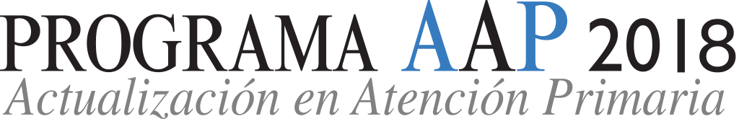

**Hotel Felipe IV**

C/ Gamazo, 16

47004 Valladolid

**AGENDA PRELIMINAR**

**Valladolid, martes 22 de Mayo de 2018**

08:00-08:15 Recepción, entrega de documentación y café

08:15-08:20 Bienvenida e introducción

Dr. José Paredes Saura

08:20-09:05 **Pongámonos al día en la prevención de la neumonía neumocócica y de la meningitis meningocócica**

Dra. Esther Redondo Margüello

09:05-09:50 **Asma al día**

Dr. Carlos Moral Paredes

09:50-10:35 **Avancemos en el manejo de la persona con DM2 en A.P.**

Dra. Sonia Miravet Jiménez

10:35-11:00 Descanso-Café

11:00- 11:45 **Adecuación del sistema endocrino de la Vitamina D: un reto en A.P**

Dr. Dr. José Manuel Quesada Gómez

11:45-12:30 **Cómo tratar y seguir a los varones con STUI relacionados con HBP**

Dr. José María Molero García

12:30-13:00 Descanso-Café

14:00-14:45 **Manejo compartido de la infección por VIH: importancia del diagnóstico precoz**

Dr. Carlos Dueñas Gutiérrez

14:45-15:15 **Ponencia pendiente de confirmación**

Ponente pendiente de confirmación

Encuesta de Satisfacción y Certificados de Asistencia

**Coordinador de la sesión: Dr. José Paredes Saura**

**Director Científico: Dr. José María Molero García**